Maven项目中引用PageOffice的jar包
- 将PageOffice的jar添加到Maven本地仓库
  - 拷贝pageoffice5.1.0.1.jar到D盘根目录；
  - 启动CMD命令窗口，输入：D: 回车，切换到D盘根目录下；
  - 输入：mvn install:install-file -DgroupId=com.zhuozhengsoft -DartifactId=pageoffice -Dversion=5.1.0.1 -Dpackaging=jar -Dfile=pageoffice5.1.0.1.jar

mvn install:install-file -DgroupId=com.zhuozhengsoft -DartifactId=pageoffice -Dversion=5.1.0.2 -Dpackaging=jar -Dfile=pageoffice5.1.0.2.jar
运行成功截图：
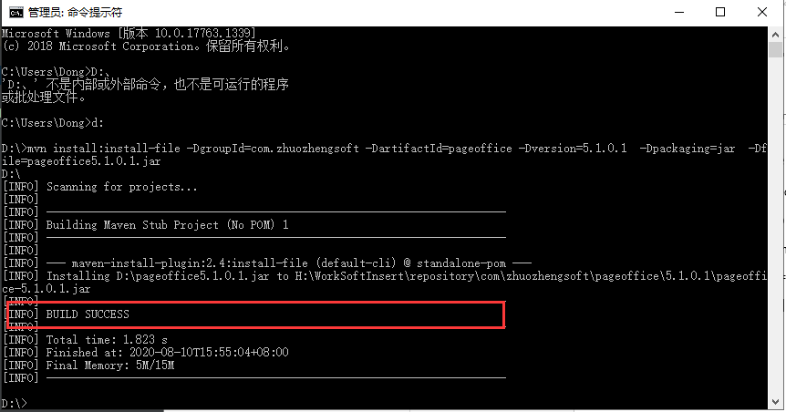

- 在pom.xml中添加依赖：
<dependency>
<groupId>com.zhuozhengsoft</groupId>
<artifactId>pageoffice</artifactId>
<version>5.1.0.1</version>
</dependency>

<dependency>
<groupId>com.zhuozhengsoft</groupId>
<artifactId>pageoffice</artifactId>
<version>5.1.0.2</version>
</dependency>

